

**รายงานผลการดำเนินงาน**

**ประจำปีงบประมาณ พ.ศ. 2561**

**สำนักงานศึกษาธิการภาค 3**

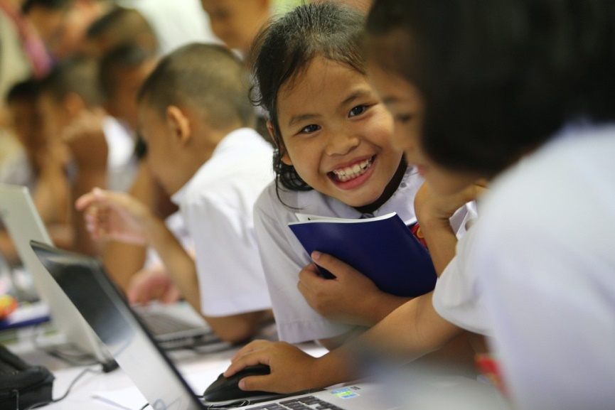

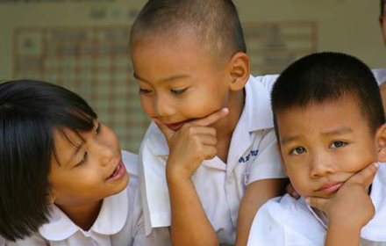

**เอกสารลำดับที่ 13/2561**

**กลุ่มยุทธศาสตร์การศึกษา**

**สำนักงานศึกษาธิการภาค 3**

**สำนักงานปลัดกระทรวงศึกษาธิการ**



***สำนักงานศึกษาธิการภาค 3***

***410/1 ถ.มรุพงษ์ ต.หน้าเมือง อ.เมืองฉะเชิงเทรา จ.ฉะเชิงเทรา 24000***

***http://www.reo3.obec.in.th***